Arhitektura i projektovanje softvera 2025/2026
Petar Nikolić 19289
Luka Dimić 19099

VERTA
Platforma za upravljanje projektima
Faza2 – Arhitektura i projektovanje softvera
Model podataka I model perzistencije — finalna verzija
Jul 2026. (ažurirano)



Sadržaj:
1. Uvod 3
2. Opšti pregled sistema 3
3. Arhitektura backend aplikacije 4
4. Clean Architecture pregled sistema 4
5. Business (Domain) model 5
5.1. Domain entiteti 5
Korisnički domen 5
Radni prostor (Workspace) domen 5
Ploča (Board) domen 5
Radna stavka (Work Item) domen 6
Chat domen 6
Infrastrukturni domen 6
5.2. Enumeracije 6
5.3. Poslovna pravila i ponašanje 7
5.4. State pattern i domenski događaji 7
6. Persistence (Entity) Model 7
6.1. PostgreSQL – relacioni model perzistencije 8
6.2. EF Core konfiguracija entiteta (Fluent API) 10
6.3. Migracije (Code First) 10
7. Business model vs Persistence model 11
7.1. Business model (Domain) 11
7.2. Persistence model (Entity) 12
7.3. Veza između modela (mapiranje) 12
8. Data Layer: Repository pattern 12
8.1. IGenericRepository<T> 12
8.2. Specijalizovani repozitoriji 13
9. PostgreSQL 14
9.1. Konfiguracija i pokretanje 14
10. Zaključak 14

1. Uvod
Ovaj dokument opisuje model podataka (business model) i model perzistencije (entity model) backend dijela sistema Verta – platforme za upravljanje projektima i zadacima u realnom vremenu. Sistem omogućava kreiranje radnih prostora (workspace), ploča (board), radnih stavki (work item) i podzadataka, dodjeljivanje zadataka korisnicima, komentarisanje, chat komunikaciju, upravljanje fajlovima, te upravljanje konkurentnim pristupom resursima kroz mehanizme pesimističkog zaključavanja.
Cilj dokumentacije je da prikaže:
- poslovni (business) model sistema i njegovo izvorište u domenskom sloju
- model perzistencije podataka implementiran kroz EF Core Code First i PostgreSQL
- način mapiranja između ova dva modela
- korišćenje Repository pattern-a kao Data Layer obrasca
- razloge odabira PostgreSQL-a kao jedine baze podataka u sistemu
Dokumentacija je u potpunosti usklađena sa implementacijom backend aplikacije i njenom arhitekturom zasnovanom na Clean Architecture principima.

2. Opšti pregled sistema
Backend sistema Verta implementiran je kao serverska aplikacija zasnovana na slojevitoj arhitekturi (Clean Architecture) i ASP.NET Core 10 frameworku. Sistem je namijenjen radu u okruženju s više istovremenih korisnika i podržava real-time komunikaciju putem SignalR hub-ova i RabbitMQ message brokera.
Osnovne funkcionalnosti sistema su:
- registracija i autentifikacija korisnika (JWT, HS256)
- upravljanje radnim prostorima i pozivnicama članova
- upravljanje pločama i radnim stavkama (Kanban model)
- podzadaci, komentari i prilaganja fajlova
- razmjena poruka (grupni i direktni chat)
- real-time notifikacije putem SignalR
- pesimističko zaključavanje ploče (BoardLock + FIFO red čekanja)
- pesimističko zaključavanje radne stavke (WorkItemLock + praćenje interesa)
- domenski događaji objavljeni putem RabbitMQ i audit log perzistencija
Pregled tabela i njihove uloge u sistemu:
Tabela / Domen | Uloga
users | Korisnički nalozi, autentifikacija, prisutnost (IsOnline, LastSeenAt)
workspaces / workspace_members | Radni prostori i upravljanje članstvom
invitations | Pozivnice za pridruživanje radnom prostoru
boards | Kanban ploče unutar radnog prostora
board_locks / board_lock_queue | Pesimističko zaključavanje ploče s FIFO redom
work_items / sub_work_items | Radne stavke i podzadaci s upravljanjem statusom
work_item_locks / work_item_lock_interests | Zaključavanje radne stavke i evidencija interesa
comments / work_item_files | Komentari i priloženi fajlovi uz radne stavke
conversations / conversation_participants / messages | Chat sistem (direktni i grupni razgovori)
domain_event_logs | Audit log svih domenskih događaja iz RabbitMQ

3. Arhitektura backend aplikacije
Backend aplikacija je organizovana prema principima Clean Architecture i Domain-Driven Design (DDD). Arhitektura sistema je slojevita i jasno razdvaja odgovornosti.
Sloj | Sadržaj | Zavisnosti
Domain | Entiteti, enumeracije, stanja (State pattern), komande, posmatrači | Nema
Application | Servisi, interfejsi repozitorija, interfejsi repozitorija | Domain
Infrastructure | AppDbContext, konkretni repozitoriji, RabbitMQ, SignalR implementacije | Application, Domain
API | REST kontroleri, SignalR Hub, GlobalExceptionMiddleware | Application

Ključna karakteristika je smer zavisnosti: API → Application → Domain. Infrastructure implementira interfejse definisane u Application sloju, čime se osigurava da domenski sloj nikada ne zavisi od tehnologije baze podataka. Servisi u Application sloju komuniciraju isključivo s interfejsima repozitorija, nikada direktno s AppDbContext-om.

4. Clean Architecture pregled sistema
Backend aplikacija primjenjuje Clean Architecture s ciljem da poslovna logika ostane potpuno nezavisna od infrastrukturnih detalja. Osnovni principi su:
- poslovna logika ne zavisi od baze podataka
- infrastruktura zavisi od aplikacijskog sloja, ne obrnuto
- smer zavisnosti uvijek ide od spolja ka unutra
- domenske klase su čisti C# objekti, bez atributa ORM-a
- svaki sloj komunicira s ostalima isključivo putem interfejsa i DTOova
Ova arhitektura omogućava nezavisno testiranje svakog sloja, zamjenu infrastrukturnih tehnologija bez izmene poslovne logike, i jasnu separaciju odgovornosti koja olakšava evoluciju sistema.

5. Business (Domain) model
Business model predstavlja centralni deo sistema i opisuje poslovne pojmove i pravila aplikacije. Domain sloj je potpuno nezavisan od baze podataka, ORM tehnologije, infrastrukture i framework-a. Ovakav pristup omogućava lakše testiranje, jasnu poslovnu logiku i tehnološku nezavisnost.

5.1. Domain entiteti
Sistem Verta ima 19 domenskih entiteta organizovanih u pet domena. Svaki entitet sadrži identitet (Id), poslovne atribute i navigacione reference na srodne entitete.

Korisnički domen
Entitet | Opis | Ključni atributi
User | Korisnik platforme. Centralni entitet od kojeg zavise svi ostali. Prati stanje prisutnosti. | Id, FirstName, LastName, Email, Password, Status (Active/Inactive/Blocked), IsOnline, LastSeenAt

Radni prostor (Workspace) domen
Entitet | Opis | Ključni atributi
Workspace | Radni prostor koji grupiše ploče i korisnike. Jedan korisnik može biti vlasnik samo jednog prostora. | Id, Name, OwnerId, Members, Boards
WorkspaceMember | Korisnikovo članstvo u radnom prostoru s dodijeljenom ulogom. | Id, WorkspaceId, UserId, Role (Owner/Member/Guest)
Invitation | Pozivnica za pridruživanje radnom prostoru. Čuva ulogu koja će biti dodijeljena. | Id, WorkspaceId, UserId, Role, IsAccepted

Ploča (Board) domen
Entitet | Opis | Ključni atributi
Board | Kanban ploča unutar radnog prostora. Sadrži radne stavke. | Id, Name, WorkspaceId, OwnerId, Sprints, WorkItems, BoardMembers
BoardLock | Pesimistički zaključaj na ploči. Samo jedan korisnik može uređivati ploču. TTL: 30s. | Id, BoardId, LockedByUserId, LockedAt, ExpiresAt
BoardLockQueueEntry | Unos u FIFO redu čekanja za zaključaj ploče. Garantuje pošteni redoslijed. | Id, BoardId, UserId, JoinedAt
Sprint | Vremenski okvir unutar ploče koji grupiše zadatke. Opciono ograničen datumima početka/kraja. Dodato u kasnijoj fazi razvoja (migracija AddSprint). | Id, Name, BoardId, StartDate?, EndDate?, WorkItems
BoardMember | Gostujući pristup korisnika konkretnoj ploči, nezavisno od punog članstva u radnom prostoru. Dodato u kasnijoj fazi razvoja (migracija AddBoardMember). | Id, BoardId, UserId, CreatedAt

Radna stavka (Work Item) domen
Entitet | Opis | Ključni atributi
WorkItem | Centralni entitet zadatka. Prolazi kroz State pattern (ToDo→InProgress→PR→Testing→Done). | Id, Name, Description, Status, Priority, BoardId, SprintId, CreatedByUserId, AssignedUserId
SubWorkItem | Podzadatak vezan za WorkItem. Ima vlastiti status. | Id, Name, Description, Status, Priority, WorkItemId, UserId, AssignedUserId
Comment | Komentar na radnoj stavci. Podržava izmjene (UpdatedAt). | Id, Content, WorkItemId, SubWorkItemId, UserId, CreatedAt, UpdatedAt
WorkItemFile | Fajl priložen uz radnu stavku. Čuva URL, tip i veličinu fajla. | Id, WorkItemId, SubWorkItemId, FileName, FileType, FileSize, FileUrl, FileThumbnailUrl
WorkItemLock | Pesimistički zaključaj na radnoj stavci. TTL: 30s. | Id, WorkItemId, LockedByUserId, LockedAt, ExpiresAt
WorkItemLockInterest | Evidencija korisnika koji čekaju otpuštanje zaključaja radne stavke. | Id, WorkItemId, UserId, RegisteredAt

Chat domen
Entitet | Opis | Ključni atributi
Conversation | Razgovor između korisnika. Može biti direktni (Direct) ili grupni (Group). | Id, Type, Name, CreatedByUserId, Participants
ConversationParticipant | Učesnik u razgovoru. Čuva status čitanja i arhiviranosti. | Id, ConversationId, UserId, JoinedAt, IsMuted, IsArchived, LastReadMessageId
Message | Poruka unutar razgovora. Podržava mekano brisanje i izmjene. | Id, Content, SenderId, ConversationId, IsEdited, IsDeleted, CreatedAt, EditedAt, DeletedAt

Infrastrukturni domen
Entitet | Opis | Ključni atributi
DomainEventLog | Audit log svakog domenskog događaja koji prolazi kroz RabbitMQ. Perzistira naziv događaja, JSON payload i naziv reda. | Id, EventName, Payload, QueueName, ReceivedAt

5.2. Enumeracije
Sistem koristi pet enumeracija koje definišu dozvoljene vrednosti za ključna stanja i tipove:
Enumeracija | Vrijednosti | Upotreba
WorkItemStatus | ToDo, InProgress, PR, Testing, Done | Status WorkItem-a i SubWorkItem-a. Koristi se u State pattern-u.
Priority | Low, Medium, High | Prioritet WorkItem-a. Defaultna vrijednost je Medium.
UserStatus | Active, Inactive, Blocked | Status korisničkog naloga pri registraciji i moderaciji.
UserRole | Owner, Member, Guest | Uloga korisnika unutar Workspace-a. Koristi se u WorkspaceMember i Invitation.
ConversationType | Direct, Group | Tip Conversation-a. Defaultna vrijednost je Direct.

Sve enumeracije se u bazi podataka čuvaju kao string vrednosti (HasConversion<string>()) što poboljšava čitljivost podataka u bazi i nezavisnost od numeričkih vrednosti enumeracija.

5.3. Poslovna pravila i ponašanje
Poslovna pravila su enkapsulirana unutar domenskog sloja. Primeri implementiranih pravila:
- radna stavka ne može preskočiti stanje – prelaz je strogo definisan State pattern-om
- ploča može imati samo jedan aktivan zaključaj (UNIQUE indeks na board_id u board_locks)
- radna stavka može imati samo jedan aktivan zaključaj (UNIQUE indeks na work_item_id)
- jedan korisnik može biti vlasnik samo jednog radnog prostora (UNIQUE indeks na owner_id)
- kombinacija (workspace_id, user_id) u workspace_members mora biti unikatna
- kombinacija (board_id, user_id) u board_lock_queue mora biti unikatna
- kombinacija (work_item_id, user_id) u work_item_lock_interests mora biti unikatna
- zaključaji automatski ističu nakon 30 sekundi – background servisi ih brišu
- domenski događaji se ne gube pri padu servisa – RabbitMQ čuva durable queue s perzistentnim porukama
- poruka može biti mekano obrisana (IsDeleted=true) bez fizičkog brisanja iz baze

5.4. State pattern i domenski događaji
State pattern
Entitet WorkItem koristi State pattern za upravljanje životnim ciklusom. Svako stanje implementira interfejs IWorkItemState i definiše dozvoljene prelaze. WorkItemStateFactory kreira odgovarajući objekat na osnovu vrijednosti WorkItemStatus enumeracije.
Stanje (klasa) | WorkItemStatus | Dozvoljeni prelazi
ToDoState | ToDo | InProgress
InProgressState | InProgress | PR, ToDo
PRState | PR | Testing, InProgress
TestingState | Testing | Done, InProgress
DoneState | Done | (terminalno stanje – bez prelaza)

Domenski događaji
Observer pattern implementiran je kroz DomainEventSubject koji notifikuje registrovane posmatrače (IDomainEventObserver). RabbitMqDomainEventObserver serijalizuje događaj i objavljuje ga u RabbitMQ red. DomainEventConsumerService (BackgroundService) konzumira poruke i perzistira ih u tabelu domain_event_logs kao trajni audit trail. SignalRDomainEventObserver je registrovan kao tačka proširenja za buduće broadcast notifikacije.

6. Persistence (Entity) Model
Persistence model definišu C# klase entiteta i EF Core konfiguracija unutar AppDbContext-a. Sistem Verta koristi PostgreSQL kao jedinu bazu podataka, a EF Core 10 (Npgsql provider) kao ORM framework s Code First pristupom migracija.

6.1. PostgreSQL – relacioni model perzistencije
PostgreSQL je jedina baza podataka u sistemu. Sve tabele koriste integer primarni ključ autogenerisano na bazi, a timestamp kolone koriste timezone-aware tip "timestamp with time zone".

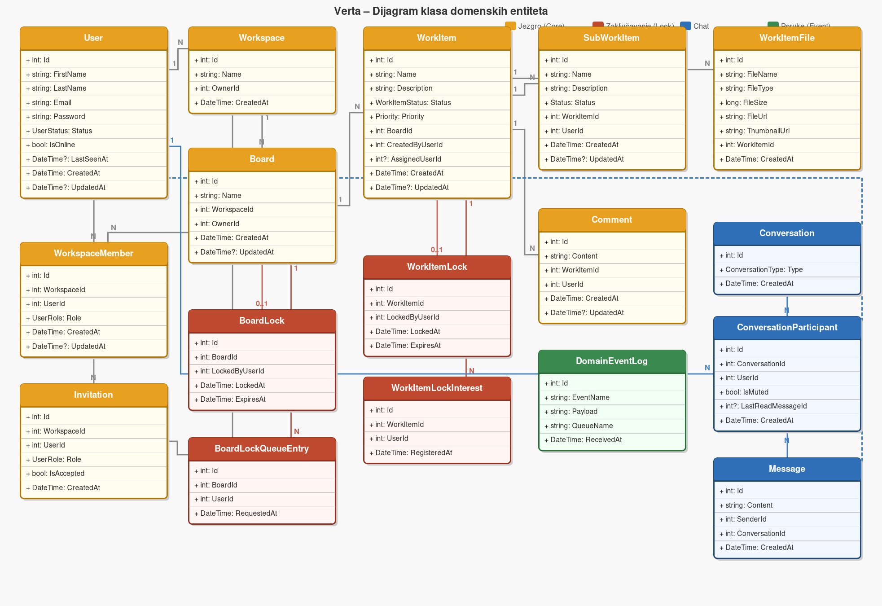

Slika 1 – UML dijagram klasa domenskog modela (perzistentni entiteti)

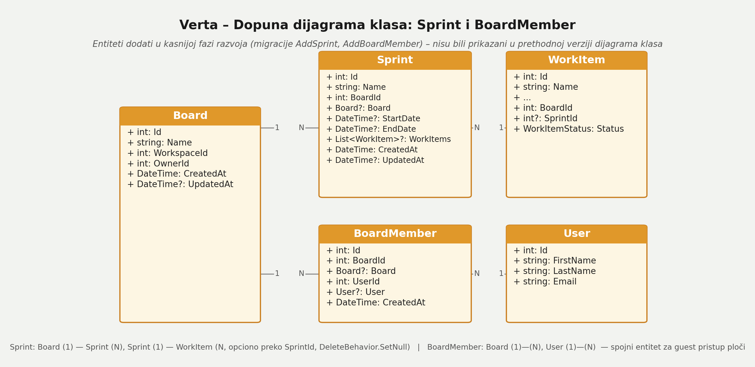

Slika 1b – Dopuna dijagrama klasa: Sprint i BoardMember (dodato u kasnijoj fazi razvoja)
Tabela u bazi | C# klasa | PK | Posebnosti
users | User | id | UNIQUE(email), string enum za Status
workspaces | Workspace | id | UNIQUE(owner_id)
workspace_members | WorkspaceMember | id | UNIQUE(workspace_id, user_id)
invitations | Invitation | id | FK(workspace_id) CASCADE, FK(user_id) CASCADE
boards | Board | id | FK(workspace_id) CASCADE
board_locks | BoardLock | id | UNIQUE(board_id), DEFAULT ExpiresAt=NOW()+30s
board_lock_queue | BoardLockQueueEntry | id | UNIQUE(board_id, user_id), INDEX(board_id, joined_at)
work_items | WorkItem | id | string enum za Status i Priority
sub_work_items | SubWorkItem | id | FK(work_item_id) CASCADE
work_item_locks | WorkItemLock | id | UNIQUE(work_item_id)
work_item_lock_interests | WorkItemLockInterest | id | UNIQUE(work_item_id, user_id)
comments | Comment | id | FK(work_item_id) CASCADE
work_item_files | WorkItemFile | id | FK(work_item_id) CASCADE
conversations | Conversation | id | string enum za Type, max 100 znakova za Name
conversation_participants | ConversationParticipant | id | INDEX(user_id), FK CASCADE
messages | Message | id | DEFAULT IsDeleted=false, DEFAULT IsEdited=false
domain_event_logs | DomainEventLog | id | INDEX(event_name), INDEX(received_at)
sprints | Sprint | id | FK(board_id) CASCADE
board_members | BoardMember | id | FK(board_id) CASCADE, FK(user_id) CASCADE

6.2. EF Core konfiguracija entiteta (Fluent API)
Sva konfiguracija entiteta definisana je u metodi OnModelCreating unutar AppDbContext klase korištenjem Fluent API-ja. Ovaj pristup čuva domenski sloj čistim (bez Data Annotations atributa), što je u skladu s Clean Architecture principima.
Primjer konfiguracije BoardLock entiteta:
modelBuilder.Entity<BoardLock>(entity =>
{
entity.ToTable("board_locks");
entity.HasKey(x => x.Id);
entity.Property(x => x.LockedAt)
.HasColumnType("timestamp with time zone").IsRequired();
entity.Property(x => x.ExpiresAt)
.HasColumnType("timestamp with time zone").IsRequired()
.HasDefaultValueSql("NOW() + INTERVAL '30 seconds'");
entity.HasOne(x => x.Board).WithMany()
.HasForeignKey(x => x.BoardId)
.OnDelete(DeleteBehavior.Cascade);
entity.HasIndex(x => x.BoardId).IsUnique();
});
Primjer čuvanja enumeracije kao string vrijednosti:
entity.Property(x => x.Status).HasConversion<string>();
entity.Property(x => x.Priority).HasConversion<string>();
Pregled DeleteBehavior za ključne relacije:
Relacija | DeleteBehavior | Razlog
Workspace → WorkspaceMember | Cascade | Brisanje prostora briše sve članov
Workspace → Board | Cascade | Brisanje prostora briše sve ploče
Board → WorkItem | Cascade | Brisanje ploče briše sve stavke
WorkItem → SubWorkItem, Comment, WorkItemFile, Locks | Cascade | Brisanje stavke briše sve zavisne podatke
WorkItem → AssignedUser | SetNull | Brisanje korisnika ne briše stavku
Workspace → Owner | Restrict | Vlasnik ne može biti obrisan dok postoji prostor
Comment, SubWorkItem → User | Restrict | Korisnik ne može biti obrisan dok ima komentare

6.3. Migracije (Code First)
Sistem koristi EF Core Code First migracije za upravljanje semom baze podataka. Svaka promjena domenskog modela generiše novu migraciju koja se primjenjuje na bazu pri pokretanju aplikacije. Sistem trenutno broji 28 migracija:
Migracija | Opis promjene
AddUsersTable | Inicijalna tabela users
FixPendingChanges | Ispravka inicijalnog stanja migracije
ModelsCreated | Kreiranje workspaces, boards, work_items, sub_work_items
Chat | Kreiranje conversations, conversation_participants, messages
WorkspaceController | Proširenje workspace entiteta
WorkspaceFix / WorkspaceFix2 | Ispravke workspace relacija i konfiguracija
AddUserStatusAndUniqueEmail | Polje UserStatus, UNIQUE indeks na email
AddUserStatusAndUniqueEmailV2 | Ispravka prethodne migracije
UpdateWorkspaceEntities | Ažuriranje workspace entiteta i relacija
AddInvitations | Nova tabela invitations
FixUserCreatedAt | Ispravka tipa timestamp za CreatedAt na User entitetu
WorkspaceInvite | Proširenje invite funkcionalnosti
AddBoardAndWorkItems | Boards, WorkItems, SubWorkItems, Comments, WorkItemFiles
AddBoardLock | Tabela board_locks
AddAuditLog + RemoveAuditLog | Uvođenje i uklanjanje audit tabele (zamijenjeno DomainEventLog)
AddBoardLockExpiryAndQueue | Polje ExpiresAt na BoardLock i tabela board_lock_queue
WorkItemLocking | Tabele work_item_locks i work_item_lock_interests
ChatEntitiesUpdate | Proširenje chat entiteta (IsMuted, IsArchived, LastReadMessageId)
DomainEventLog + FixDomainEventLogTable | Tabela domain_event_logs, indeksi
AddWorkspaceOwnerUniqueIndex | UNIQUE indeks na Workspace.OwnerId
AddSprint | Tabela sprints i SprintId na work_items
AddBoardMember | Tabela board_members za guest pristup ploči
ExtendSubWorkItemFields | Priority i AssignedUserId na sub_work_items
ssaass | Prazna no-op migracija (napravljena greškom, bez efekta na šemu)
novamigr | Prazna no-op migracija (napravljena greškom, bez efekta na šemu)

7. Business model vs Persistence model
U sistemu Verta business model i persistence model su strukturno identični – isti C# entiteti koji žive u Domain sloju direktno se mapiraju u tabele baze podataka putem EF Core Fluent API konfiguracije. Ovo je svjesna arhitekturna odluka uslovljena prirodom sistema.

7.1. Business model (Domain)
Business model opisuje poslovne koncepte neovisno od tehnologije čuvanja podataka. Domenski entiteti su čiste C# klase:
- Sadrže samo poslovne atribute i navigacione reference
- Ne sadrže Data Annotations ([Column], [Table], [Required] i sl.)
- Ne sadrže nikakav EF Core specifičan kod
- Mogu se testirati bez pokretanja baze podataka
- Ponašanje (State pattern, validacija) enkapsulisano je unutar entiteta ili domenskih servisa
Primjer – WorkItem domenski entitet (čist C# bez ORM atributa):
public class WorkItem
{
public int Id { get; set; }
public required string Name { get; set; }
public WorkItemStatus Status { get; set; } = WorkItemStatus.ToDo;
public Priority Priority { get; set; } = Priority.Medium;
public int BoardId { get; set; }
public Board? Board { get; set; }
public int? AssignedUserId { get; set; }
public List<SubWorkItem>? SubWorkItems { get; set; }
// ...
}

7.2. Persistence model (Entity)
Persistence model opisuje kako se business entiteti fizički čuvaju u bazi. U sistemu Verta isti C# objekti se koriste kao entity modeli, ali EF Core konfiguracija dodaje sve detalje perzistencije:
- naziv tabele: ToTable("work_items")
- ograničenja dužine: HasMaxLength(200) za Name, HasMaxLength(100) za EventName
- konverzije tipa: HasConversion<string>() za sve enumeracije
- tip kolone: HasColumnType("timestamp with time zone")
- podrazumijevane vrijednosti: HasDefaultValue(false) za IsEdited i IsDeleted
- baza-generisane vrijednosti: HasDefaultValueSql("NOW() + INTERVAL '30 seconds'") za ExpiresAt
- FK relacije s DeleteBehavior (Cascade, SetNull, Restrict)
- unikatni indeksi za implementaciju poslovnih ograničenja

7.3. Veza između modela (mapiranje)
Mapiranje između business i persistence modela obavlja EF Core automatski kroz DbContext. Repozitorijumi pozivaju DbContext metode koje interno koriste EF Core change tracker za generisanje SQL upita.
Tok podataka iz aplikacije u bazu:
Servis → IRepozitorij (interfejs, Application sloj)
→ GenericRepository<T> (implementacija, Infrastructure sloj)
→ AppDbContext.SaveChangesAsync()
→ EF Core generisanje SQL upita → PostgreSQL
Tok podataka iz baze u aplikaciju:
PostgreSQL rezultat → EF Core materijalizacija entiteta
→ Domenski entitet → Mapiranje u DTO → HTTP JSON odgovor
Ova arhitekturna odluka (identičan business i entity model) opravdana je jer sistem koristi samo jednu relacionu bazu podataka bez potrebe za složenim transformacijama podataka. Uvođenje posebnih Document/DTO klasa za bazu uvelo bi nepotrebnu kompleksnost i dupliranje koda.

8. Data Layer: Repository pattern
Sistem Verta koristi Repository pattern kao jedini Data Layer obrazac. Repository pattern razdvaja aplikacijski sloj od infrastrukture – servisi nikada direktno ne pristupaju AppDbContext-u. Sve operacije prolaze kroz repozitorijski interfejs definisan u Application sloju.

8.1. IGenericRepository<T>
Osnova cijelog Data Layer-a je generički interfejs koji definiše CRUD operacije za sve entitete:
public interface IGenericRepository<T> where T : class
{
Task<T?> GetById(int id);
Task<List<T>> GetAll();
Task<T> Add(T entity);
Task Update(T entity);
Task Delete(T entity);
}
Implementacija GenericRepository<T> poziva SaveChangesAsync() unutar svake operacije pisanja. Izuzetak je BoardLockService.PromoteNextInQueueAsync koji koristi IUnitOfWork za atomičnu transakcijsku operaciju (INSERT BoardLock + DELETE QueueEntry).

8.2. Specijalizovani repozitoriji
Svaki entitet koji zahtijeva domenske upite ima vlastiti specijalizovani interfejs koji nasljeđuje IGenericRepository<T>. Sistem ima ukupno 20 repozitorijskih interfejsa:
Interfejs repozitorija | Specijalizovane metode
IBoardLockRepository | GetByBoardIdAsync(boardId), GetExpiredAsync()
IBoardLockQueueRepository | EnqueueAsync, GetFirstAsync, GetPositionAsync, RemoveAsync, RemoveUserAsync
IBoardRepository | GetByWorkspaceIdAsync(workspaceId)
IWorkItemRepository | GetByBoardIdAsync(boardId)
IWorkItemLockRepository | GetByWorkItemIdAsync(workItemId), GetExpiredAsync()
IWorkItemLockInterestRepository | RegisterInterestAsync, GetInterestedUserIdsAsync, RemoveAllAsync, RemoveUserAsync, RemoveStaleAsync
ISubWorkItemRepository | GetByWorkItemIdAsync(workItemId)
ICommentRepository | GetByWorkItemIdAsync(workItemId)
IWorkItemFileRepository | GetByWorkItemIdAsync(workItemId)
IConversationRepository | GetDirectConversation(senderId, receiverId), GetByUserIdAsync(userId)
IConversationParticipantRepository | IsParticipant, GetUserIds, GetParticipantAsync
IMessageRepository | GetMessagesByConversationId, GetLatestMessageIdAsync, GetUnreadCountAsync
IUserRepository | GetByEmailAsync(email)
IWorkspaceRepository | GetByOwnerIdAsync(ownerId)
IWorkspaceMemberRepository | GetByWorkspaceAndUserIdAsync, GetByWorkspaceIdAsync, GetByUserIdAsync
IInvitationRepository | GetByWorkspaceAndEmailAsync, GetByWorkspaceIdAsync, GetByUserIdAsync
IDomainEventLogRepository | (nasljeđuje samo IGenericRepository – samo CRUD)
ISprintRepository | GetByBoardIdAsync(boardId)
IBoardMemberRepository | GetByBoardIdAsync(boardId), GetByBoardAndUserIdAsync(boardId, userId)

Svi interfejsi su registrovani u DI kontejneru unutar Infrastructure.DependencyInjection.cs. Svaki servis dobija konkretnu implementaciju putem constructor injection-a, bez direktne zavisnosti o infrastrukturnom sloju.

9. PostgreSQL
Sistem Verta svjesno koristi samo PostgreSQL. Razlozi ove arhitekturne odluke su:
Razlog | Obrazloženje
ACID transakcije | BoardLockService.PromoteNextInQueueAsync zahteva atomičnu operaciju (INSERT BoardLock + DELETE QueueEntry). PostgreSQL garantuje ovo kroz native transakcije.
Relacioni integritet | Sistem ima složene relacije (Workspace → Board → WorkItem → SubWorkItem) s kaskadnim brisanjem koje bi bilo teško implementirati u NoSQL bazi.
Unikatni indeksi kao poslovna ograničenja | UNIQUE indeksi na board_id (board_locks), work_item_id (work_item_locks), owner_id (workspaces) implementiraju poslovne invarijante direktno na nivou baze.
Jednostavnost operativnog upravljanja | Jedna baza podataka smanjuje operativnu kompleksnost, olakšava backup i monitoring.
EF Core + Npgsql ekosistem | Npgsql provider pruža izvrsnu integraciju PostgreSQL-a s EF Core, uključujući timezone-aware timestamp kolone.
Relacioni upiti | Kompleksni JOIN upiti (ploča s radnim stavkama, podzadacima i komentarima) su prirodni u relacionoj bazi.
Race condition zaštita | DbUpdateConcurrencyException mehanizam EF Core-a pruža zaštitu od simultanih izmjena bez ručnog upravljanja verzijama.

9.1. Konfiguracija i pokretanje
Konekcija ka bazi podataka konfigurisana je u appsettings.json i Docker Compose konfiguraciji. AppDbContext je registrovan kao Scoped servis. Healthcheck PostgreSQL servisa u Docker Compose-u osigurava da se API kontejner ne pokrene prije nego što baza postane dostupna:
# docker-compose.yml
verta-api:
depends_on:
verta-db:
condition: service_healthy

10. Zaključak
Sistem Verta implementira čist i pregledan model podataka zasnovan na Clean Architecture principima. Business model u domenskom sloju je potpuno nezavisan od infrastrukture, dok EF Core Fluent API konfiguracijom definiše sve detalje perzistencije bez kontaminacije domenskih klasa ORM atributima.
Repository pattern kao Data Layer obrazac osigurava labavu spregu između aplikacijskih servisa i baze podataka. Svaki servis komunicira isključivo s repozitorijskim interfejsima definisanim u Application sloju, dok konkretne implementacije žive u Infrastructure sloju. Ovo omogućava testiranje servisa uz mock repozitorija bez potrebe za stvarnom bazom podataka.
PostgreSQL je opravdan jedini izbor baze podataka jer sistem zahtijeva ACID transakcije za zaključavanje ploče, relacioni integritet s kaskadnim brisanjem i unikatne indekse kao implementaciju poslovnih ograničenja. Odabir jedne relacione baze smanjuje operativnu kompleksnost bez kompromitovanja funkcionalnih zahtjeva sistema.
Code First pristup migracijama (28 migracija) osigurava da je shema baze podataka uvijek u sinhronizaciji s domenskim modelom i da su sve izmjene praćene i reverzibilne. Sistem je spreman za dalji razvoj: dodavanje novih entiteta, proširenje chat sistema i implementaciju SignalRDomainEventObserver-a za broadcast domenskih događaja.

